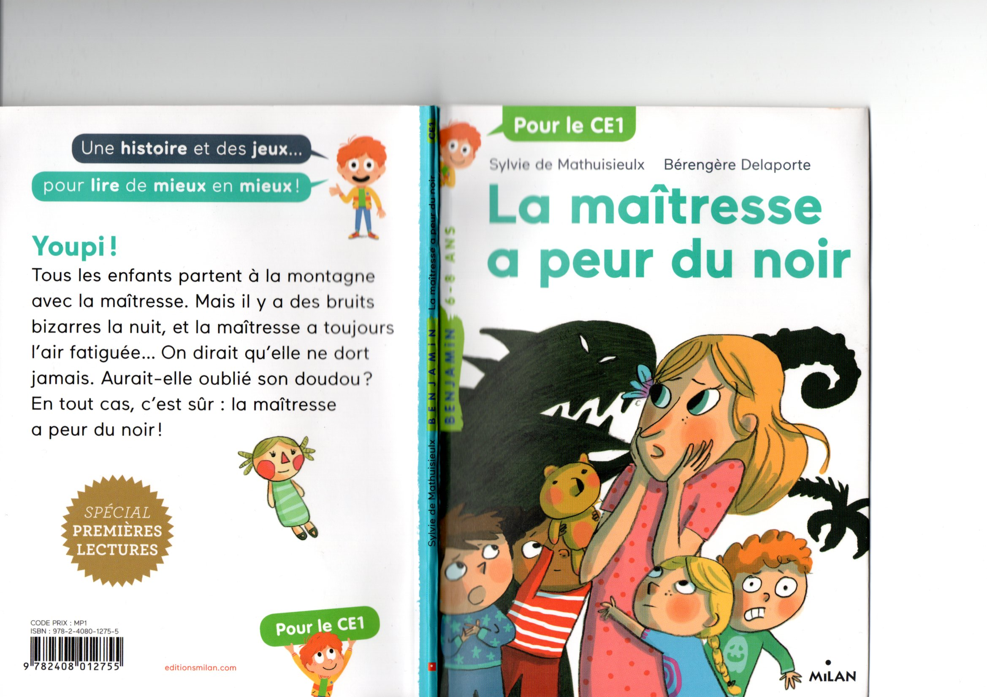
Titre du livre : La maîtresse a peur du noir
Auteure : Sylvie de Mathuisieulx
Illustratrice : Bérangère Delaporte
Editions : Milan
Collection : Benjamin 6- 8 ans (pour le CE1)

Décris ce que tu vois sur l’illustration :
Sur l’illustration on peut voir une dame entourée d’enfants. Ils ont peur.
Il y a des ombres de monstres noirs.

Lis le texte sur la quatrième de couverture et réponds aux questions :
Où se passe l’histoire ? L’histoire se passe à la montagne.
Que se passe-t-il toutes les nuits ? Toutes les nuits, il y a des bruits bizzares.

Questions – Chapitre 1 :
1/ Que vont faire les enfants pendant la semaine en classe verte ?
Ils vont faire des mathématiques, des randonnées et des dictées, en profitant de l’air pur des montagnes.
2/ Pourquoi Eline a-t-elle un doudou ?
Eline ne peut pas s’endormir sans sa poupée, dans le noir.
3/ Que fait la maîtresse quand les enfants se moquent d’Eline ?
La maîtresse se fâche tout rouge.
4/ D’après toi pourquoi la maîtresse réagit-elle comme ça ?
Elle réagit comme ça car ce n’est pas bien de se moquer des peurs des autres.
5/ D’après Marine, pourquoi la maîtresse s’est-elle fâchée ?
D’après Marine, la maîtresse s’est fâchée car elle aussi a peur du noir.
6/ Pourquoi Louis n’est pas d’accord avec Marine ?
Louis n’est pas d’accord car il pense que les grandes personnes sont trop vieilles pour avoir peur du noir.
7/ Quelle est la signification du mot parier dans ce texte ?
Dans ce texte, parier veut dire être sûr.
8/ Qu’est-ce qu’une veilleuse ?
Une veilleuse est une petite lampe qui éclaire peu et reste allumée toute la nuit.
Questions – Chapitre 2 :
1/ Pourquoi la taille de l’écriture change-t-elle parfois dans ce texte ?
La taille de l’écriture change car parfois les enfants parlent doucement (petite écriture), et parfois ils parlent fort (grosse écriture).
2/ Que signifie maison hantée ? Une maison où il y a des fantômes.
3/ Pourquoi Lucas a-t-il un petit sourire aux lèvres pendant le petit déjeuner ?
Lucas a le sourire aux lèvres quand les copains parlent de fantôme, parce que lui a vu le fantôme.
4/ Entoure la bonne réponse : Le fantôme a une robe rose à pois.
5/ Réponds par vrai ou faux :
Une animatrice vient parler aux enfants Faux (c’est la maîtresse)
Les enfants vont faire une promenade en forêt. Vrai
Les enfants doivent aller se coiffer avant la promenade. Faux (ils doivent aller se brosser les dents)
Louis aimerait bien voir le fantôme. Vrai

6/ D’après Lucas, pourquoi la maîtresse n’a-t-elle pas bien dormi ? Elle a dû voir le fantôme, elle aussi.
7/ Donne un synonyme du mot terrible, dans ce chapitre : horrible, affreuse…

Questions – Chapitre 3 :
1/ Que décident de faire les enfants le soir suivant ? Ils décident d’attendre pour voir le fantôme.
2/ Que signifie entrouvrir la porte : ouvrir un tout petit peu.
3/ Regarde l’illustration qui montrent les enfants avançant dans le noir.
Quel sentiment ressentent-ils à ton avis ? Pourquoi ? Ils semblent avoir peur car ils ont les yeux grands ouverts, serrent les dents, se cachant les uns derrière les autres.
4/ Relève une expression qui signifie que les enfants avancent prudemment ? A pas de loups.
5/ Que veut dire le mot guilleret ? Donne un synonyme et un contraire de ce mot.
Guilleret signifie joyeux, gai. Le contraire est triste.
6/ Donne un synonyme du mot terrible dans ce chapitre : très grande
7/ Que veut manger la maîtresse en pleine nuit ?
Elle veut manger de la glace à la vanille avec de la chantilly.
8/ D’après la dernière illustration, qu’a envie de faire Marine (la petite fille en pyjama rouge) ?
La petite fille se lèche les babines, elle semble vouloir de la glace aussi !
Questions – jeux sur l’ensemble de l’histoire
1/ Dans l’histoire, relève 3 verbes utilisés pour dire que les enfants parlent tout bas.
Murmurer, chuchoter, souffler
2/ il y a une différence entre ces deux images, as-tu trouvé ? La valise sous la table.
3/ Le message est écrit à l’envers, 4/ Comment s’appelle la poupée ?
il faut le lire dans un miroir . Il faut remplacer les lettres par celle qui
Moi, je l’ai vu, le fantôme du couloir ! suit dans l’alphabet ; A=B, B=C, C= D etc..
C’est une femme. SOPHIE
5/ Remets les images dans l’ordre de l’histoire : C – A – B – E - D
6/ A ton avis la maîtresse a-t-elle vraiment peur du noir ? Explique pourquoi ?
Non, la maîtresse n’a pas peur du noir, sinon, elle ne descendrait pas seule dans le noir à la cuisine.
7/ Il y a effectivement une dame blanche dans la maison, mais ce n’est pas ce que l’on croit ! Regarde bien les illustrations ! As-tu trouvé ?

Il y a une affiche de Dame Blanche (glace) dans la cuisine !

